EXCELENTÍSSIMA SENHORA DOUTORA JUÍZA DE DIREITO DA VARA DA INFÂNCIA E DA JUVENTUDE DA COMARCA DE PAULO AFONSO, ESTADO DA BAHIA

PEDIDO LIMINAR
SEGREDO DE JUSTIÇA

O MINISTÉRIO PÚBLICO DO ESTADO DA BAHIA, pelo Promotor de Justiça que ao final subscreve, vem, perante Vossa Excelência, com fundamento nos arts. 127 e 129, IX, da Constituição da República, e no art. 201, X, da Lei nº 8.069/90 (Estatuto da Criança e do Adolescente - ECA), propor a presente

REPRESENTAÇÃO COM PEDIDO DE LIMINAR
em face de FACEBOOK SERVIÇOS ONLINE DO BRASIL LTDA, pessoa jurídica de direito privado, inscrita no CNPJ/MF sob o nº CNPJ 13.347.016/0001-17, sediada na Rua Leopoldo Couto de Magalhães Júnior, 700, 5º Andar, Itaim Bibi, CEP 04542-000, São Paulo/SP, e-mail records@records.facebook.com, pelos motivos de fato e de direito a seguir expostos.
Constam dos autos do procedimento ministerial nº 705.9.32131/2022 (anexo) provas da divulgação de conteúdo eletrônico por meio da plataforma administrada pela representada, que contém imagens e voz de adolescente envolvido em ato infracional, o qual sofre tortura que teria por objetivo impedir que ele reincidisse na prática de ilícito contra o patrimônio. A mídia também repercutiu em outras grandes plataformas de internet e foram instaurados procedimentos específicos. A identificação do adolescente ocorre de forma direta, pois o seu rosto aparece em destaque, em postagem visualizada mais de dez mil vezes através dos serviços mantidos pela representada, conforme imagens a seguir, obtidas a partir de trabalho técnico (id 5542687).
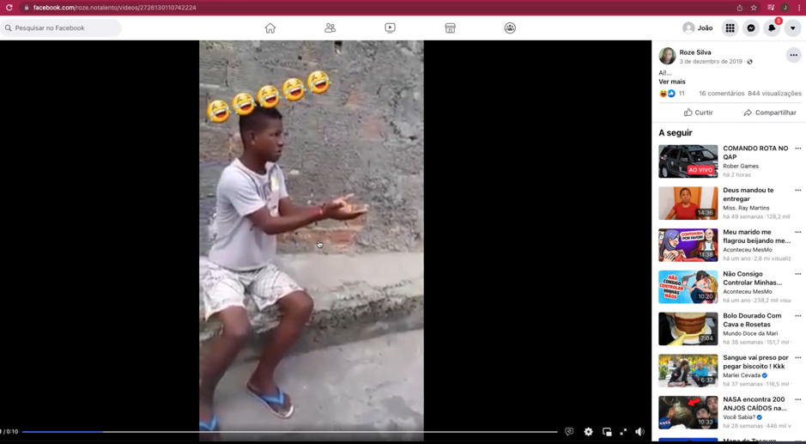 | 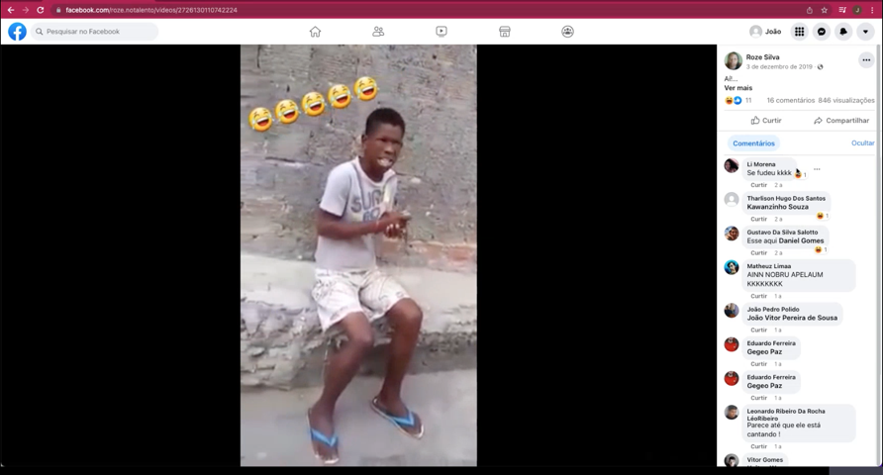
No dia 31/1/2022, após tomar conhecimento da disseminação do conteúdo ilícito, esta Promotoria de Justiça instaurou procedimento e imediatamente deu ciência do ilícito à representada por meio de notificação (id 5518101), devidamente recebida (id 5518202) pela empresa, concedendo o prazo de vinte e quatro horas para manifestação. Os relatórios encartados no procedimento, lastreados em trabalhos técnicos realizados em 31/1/2022 (id 5517397) e 1°/2/2022 (id 5542687), atestam a manutenção do conteúdo notoriamente ilícito, com mais de uma dezena de comentários, muitos deles realizados com o objetivo de humilhar a vítima, e quase mil visualizações, mesmo com a ciência inequívoca da sua disponibilização por meio da aplicação de internet investigada.
 | 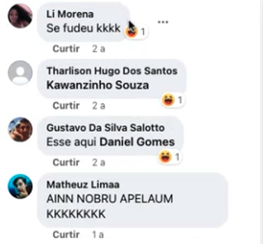
A representada, além de não realizar a moderação desse tipo de conteúdo, permite que qualquer pessoa conectada à internet consiga acessá-lo. Não é necessário ter conta na plataforma para visualizar as publicações, basta que o endereço seja compartilhado em outras plataformas, como aplicativos de mensagens, para que um usuário criança ou adolescente consiga visualizar as mídias. Esse tipo de compartilhamento é estimulado pela representada, que posiciona botões em destaque para que os usuários assim o façam e, com isso, seja mantido o crescimento vertiginoso da audiência de seus serviços.
Diante da necessidade de conter de forma urgente a disseminação do conteúdo ilícito na rede social administrada pela representada, não restaram alternativas a esta Promotoria de Justiça senão ajuizar a presente demanda com pedido de tutela de urgência.
Esse tipo de conduta no ambiente cibernético, além de incidir no tipo administrativo do art. 247 do Estatuto da Criança e do Adolescente, viola o dever, previsto constitucionalmente, “da sociedade assegurar à criança, ao adolescente e ao jovem, com absoluta prioridade, o direito [...] à dignidade, ao respeito, [...], além de colocá-los a salvo de toda forma de negligência, discriminação, exploração, violência, crueldade e opressão” (art. 227, caput, da Constituição Federal).
Caracteriza, também, como indicado na portaria de instauração do procedimento ministerial, violação aos arts. 37 e 39 da Convenção sobre os Direitos da Criança, aos arts. 1º, 3º a 6º, 15 a 18, 143 e 247 do Estatuto da Criança e do Adolescente, aos arts. 4º e 12, § 2º, da Lei nº 13.431/2017 e aos arts. 2º, II, e 3º, VI e parágrafo único, da Lei nº 12.965/2014 (Marco Civil da Internet).
O direito fundamental ao respeito inclui a “inviolabilidade da integridade física, psíquica e moral da criança e do adolescente, abrangendo a preservação da imagem” (art. 17 do Estatuto da Criança e do Adolescente), tanto que a Lei nº 13.431/2017, ao estabelecer o específico sistema de garantia de direitos da criança e do adolescente, exige que eles devem “ter a intimidade e as condições pessoais protegidas quando vítima ou testemunha de violência” (art. 5º, III, destacado).
De acordo com o Superior Tribunal de Justiça, “a prática vedada pelo ECA é, em essência, a divulgação, total ou parcial, de qualquer elemento, textual ou visual, que permita a identificação, direta ou indireta, da criança ou do adolescente a que se relacione ato infracional, sem a autorização, inequívoca e anterior, da autoridade judicial competente para a veiculação das informações. [...] Para configurar-se a conduta vedada, é desnecessário verificar a ocorrência concreta de identificação, sendo bastante que a notícia veiculada forneça elementos suficientes para tanto. Dispensa-se, também, que a identificação seja possibilitada ao público em geral, bastando que se permita particularizar o menor por sua comunidade ou família” (REsp 1636815/DF, Rel. Ministro OG FERNANDES, SEGUNDA TURMA, julgado em 05/12/2017, DJe 18/12/2017, destacado).
A liberdade de expressão “deve figurar como pressuposto […] à tutela da dignidade humana, que somente será efetiva uma vez abandonado o modelo atual, meramente reparatório, em prol de um modelo preventivo de danos à personalidade, legitimado pelos procedimentos adequados e pela transparência de fundamentação das decisões judiciais. Ao julgador, a sensibilidade de perceber se já se faz possível abandonar o atávico receio da censura, em direção a uma efetiva e democraticamente legítima tutela da pessoa humana” (Eduardo Nunes de Souza. Direito e Mídia. Coordenação Anderson Schreiber. São Paulo: Atlas, 2013, p. 327).
Felipe da Veiga Dias destaca “a preocupação massiva nos últimos anos com a criação de mecanismos de proteção à infância no tocante a determinados conteúdos considerados prejudiciais ou mesmo incompatíveis com a idade e o desenvolvimento de crianças e adolescentes. Exemplificações de tais ferramentas são o v-chip (de modo a controlar os conteúdos nos aparelhos de televisão), [...] no que diz respeito à Internet, a proliferação de softwares como Net Nanny e Cyber-Sitter, ambos visando conter o acesso de crianças e adolescentes a determinadas páginas” (O direito à informação na infância online. Curitiba: Editora Prismas, 2016, p. 240).
O conteúdo ilícito que levou à instauração deste procedimento encontra-se disponível para qualquer pessoa conectada à internet que possua o endereço, inclusive para usuário registrado com a idade de treze anos, conforme explicitado anteriormente, maximizando os ganhos financeiros da representada a partir da grande audiência gerada por uma estratégia comunicativa do usuário que apela para o discurso de ódio e consegue, com isso, a atenção de milhares de outros usuários da Internet.
A tutela de urgência ora requerida está amparada nos fatos e fundamentos jurídicos antes expostos, atendendo aos requisitos autorizadores da medida liminar, na forma de tutela provisória de urgência (art. 300 do CPC), quais sejam, probabilidade do direito e perigo de dano. Cumpre destacar, sobre tal ponto, que a disponibilidade do conteúdo permite constantes replicações por meio de simples comandos eletrônicos, acessíveis a pessoas sem maiores conhecimentos sobre tecnologia, a exemplo da captura de tela do celular e do compartilhamento em aplicativos de mensagens.
Conforme dicção do art. 497, parágrafo único, do Código de Processo Civil, “para a concessão da tutela específica destinada a inibir a prática, a reiteração ou a continuação de um ilícito, ou a sua remoção, é irrelevante a demonstração da ocorrência de dano ou da existência de culpa ou dolo” (destacado). Trata-se de inovação legislativa que incorporou construção doutrinária de Luiz Guilherme Marinoni, para quem “o juiz, para prestar tutela de remoção, não precisa, nem pode, indagar sobre culpa ou dolo. A culpa ou o dolo não apenas não precisam ser alegados, como não podem ser questionados pelo réu e investigados pelo juiz. Precisamente não há como determinar prova sobre dano e, bem por isso, a respeito de culpa ou dolo nas ações voltadas contra o ilícito” (Tutela contra o Ilícito, Revista do TST, Brasília, v. 81, n. 4, out/dez 2015).
A indicação do endereço da mídia ilícita ao provedor de serviços de internet permite a sua inclusão em catálogo específico de sua base de dados, de modo a impedir que outros usuários consigam publicá-la após o cumprimento da ordem de remoção. Tal funcionalidade é utilizada com muita frequência para inibir replicação de pornografia infantil, difusão de conteúdo indecente, nele incluída a pornografia de vingança, violação de direitos autorais, difusão de propaganda terrorista, dentre outras formas de violar os termos de uso da plataforma, ou seja, contra aqueles que descumprem o contrato de adesão que todas as pessoas precisam assinar quando iniciam o uso das ferramentas tecnológicas.
De acordo com Marcel Leonardi, em situações como a presente, de indiscutível relevância para a defesa dos direitos de crianças e adolescentes, “o julgador pode determinar aos intermediários que controlam os serviços que monitorem seus servidores ou Websites por um certo período, expressamente determinado em sua decisão, de modo a coibir novas veiculações do mesmo conteúdo. Como se destacou, a imposição dessa medida de fiscalização, de modo temporário, não impõe ônus excessivos aos provedores locais nem a terceiros, perante a limitação temporal e a possibilidade de reversão da medida” (Fundamentos do direito digital. São Paulo: RT, 2019, p. 226, destacado).
Conforme documentos anexados ao procedimento ministerial, por meio de trabalho técnico, foi possível obter o endereço da mídia compartilhada por usuário do serviço, cuja identificação exige a colaboração da representada, dada a ausência de informações públicas que permitam ao Ministério Público realizar a sua notificação.
Este requerimento, portanto, especifica os endereços dos conteúdos e está lastreado em fundados indícios da prática de ilícitos contra os direitos difusos de crianças e adolescentes, considerando toda a argumentação antes apresentada. Os dados indicados na parte final desta petição, todos confessadamente tratados pela representada na sua atividade empresarial (https://www.facebook.com/policy.php), são imprescindíveis à continuidade dos trabalhos ministeriais voltados à delimitação da autoria e das circunstâncias relacionadas à infração das normais protetivas, permitirão o cruzamento de outras informações passíveis de requisição ministerial, para que os terminais e as pessoas físicas que os utilizam sejam identificados.
Por todo o exposto, requer o Ministério Público seja liminarmente determinado à representada que, sob pena do pagamento de multa diária, no prazo de 24h (vinte e quatro horas),
(a) forneça nestes autos, quanto ao usuário identificado como roze.notalento em 1º/2/2022, nome, sobrenome, e-mail, coordenadas geográficas das dez últimas localizações registradas, número de celular para recebimento de SMS, operadora, modelo e sistema do(s) dispositivo(s) conectado(s) aos serviços, além dos registros de acesso no período de 1º/7/2021 até a data de assinatura da decisão, preservando todo o conteúdo;
(b) preserve todos os dados da conta investigada, inclusive conteúdo de comunicações públicas e privadas.
(c) torne indisponível o conteúdo publicado no endereço NNN;
e (d) passe a realizar o monitoramento dos seus servidores para que a mídia (id 5517396) atualmente publicada no endereço acima não seja veiculada por usuários dos serviços de internet por ela prestados.
Diante do grande porte econômico da representada, requer seja fixada multa diária no valor de R$ 10.000,00 (dez mil reais) por cada nova publicação e na hipótese de atraso na remoção ou no fornecimento dos dados, a ser revertida ao Fundo Municipal de Direitos da Criança e do Adolescente.
Na hipótese de deferimento da medida liminar, requer seja determinado que o Cartório remeta a comunicação também ao endereço eletrônico indicado na qualificação da representada.
Requer que a intimação para apresentação de defesa seja realizada por via postal, nos termos do art. 195, III, do Estatuto da Criança e do Adolescente.
Pugna pela observância do devido processo legal, oportunizando ao Ministério Público se manifestar sobre a necessidade de designação da audiência instrutória (art. 197 do Estatuto da Criança e do Adolescente) e pela PROCEDÊNCIA da presente representação, para que sejam confirmadas as medidas liminares e imposta a penalidade prevista no art. 247 do Estatuto da Criança e do Adolescente, a ser arbitrada em salários-mínimos e paga no prazo de 30 (trinta) dias, contados de acordo com os arts. 154 e 214 do mesmo Estatuto.
Conforme regra de avaliação econômica contida no art. 292, VI, do Código de Processo Civil e considerando o caráter permanente do ilícito, atribui à causa o valor de R$ 24.240,00 (vinte e quatro mil, duzentos e quarenta reais).
Diante do risco de que a divulgação desta demanda acarrete o agravamento do quadro de ampla repercussão do conteúdo ilícito, considerando também as cautelas previstas no art. 23 do Marco Civil da Internet, pugna pela decretação do segredo de justiça.
Paulo Afonso/BA, 1º de fevereiro de 2022.

Assinado eletronicamente
Moacir Silva do Nascimento Júnior
Promotor de Justiça

